
COLEGIO SANTA ROSA DE LIMA
GUÍA N° 6
PROYECTO TECNOLOGICO
6 año B
Profesoras: María Gabriela Dorgan Velasco
Contenidos: Estudio de las condiciones socio-económicas del Microemprendimiento-Estudio de Mercado y Marketing Mix
Alumno/a: Emilia Ruiz

¡Buenos días alumnos! ¿Cómo están? Les comparto estas imágenes relacionadas con el Estudio de Mercado y Marketing y luego leer las páginas web compartidas:

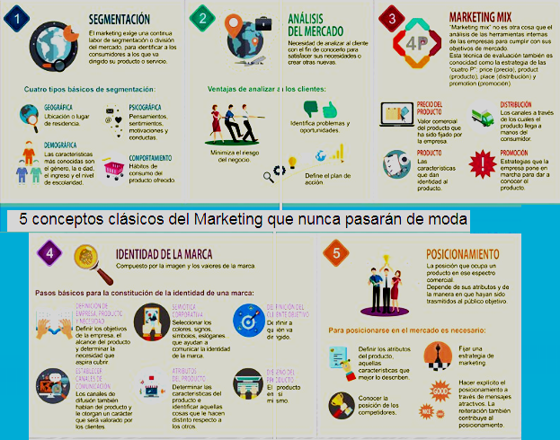

http://contenidosdigitales.ulp.edu.ar/exe/sistemadeinfo_gestionmicro/estudio_de_las_condiciones_socioeconmicas_de_las_empresas.html

http://contenidosdigitales.ulp.edu.ar/exe/sistemadeinfo_gestionmicro/las_4_p.html

http://contenidosdigitales.ulp.edu.ar/exe/sistemadeinfo_gestionmicro/la_quinta_p.html

Investigar en la página web del libro Microempresa en el aula:
https://es.slideshare.net/analiareyes16/etapa-1-y2 ( ver página 30 a 35 )

Actividades:

1- ¿Cuál es el entorno de una empresa y un microemprendimiento?

El entorno se puede definir como el conjunto de elementos formales e informales, de todo lo que rodea a la empresa, que le afecta o que puede afectarle, y sobre el que la dirección de la misma no tiene ningún caso la capacidad de domino completo. El entorno económico social de la empresa, es el constituido por la influencia que ejerce la sociedad en general sobre los agentes económicos, entre los cuales, en particular se encuentra la empresa. Mientras que el microemprendimiento, son diversos tipos de microempresas que generan ganancias, que son de propiedad y administración de los propios emprendedores que trabajan ellos mismos en estas empresas y que en general no tienen empleados, si no que se trata de emprendimientos individuales o familiares que requieren una muy baja inversión y su forma jurídica puede encuadrarse casi siempre dentro de la llamada economía informal.

2- ¿Cuáles son los agentes que más influyen sobre la empresa y el microemprendimiento? ¿Por qué?

Las personas son los agentes que más influyen sobre el entorno de la empresa y el microemprendimiento, ya que su comportamiento es decisivo. Algunos de los más importantes son:

- Costumbres: tradición, religiones, valores éticos, urbanidad, etc.
- Nivel de vida y hábitos: pautas generales de consumo, status económico general, modas, etc.
- Nivel cultural.
- Sociedad civil: conciencia ciudadana, existencia de ONG, sentido colectivo, etc.

3- ¿Cómo influye el factor humano en una empresa y microemprendimiento? Explicar y dar ejemplos.

El factor humano es un aspecto fundamental en cualquier organización, es protagonista dinámico en la gestión del mantenimiento, que afecta a la fiabilidad y operativa de la empresa. Es el activo clave en la empresa, por lo que los líderes tienen la responsabilidad de ejecutar el más adecuado programa de capacitación y desarrollo.

Este factor influye en los siguientes aspectos de una empresa o un microemprendimiento:

- Aceptación de innovaciones y nuevos productos y servicios.
- Exigencias con respecto a la legalidad.
- Pautas y hábitos de consumo
- Criterios de elección y valoración de productos o servicios.
- Anteposición de valores éticos o sociales al decidir el consumo.
- Ciclos estacionales en la venta de productos.
- Generación de nuevas necesidades colectivas.
- Capacidad de influir en la opinión pública.
4- Definir y dar ejemplos de: a) Entorno Competitivo b) Entorno Tecnológico c) Entorno Legal.

a)- Entorno Competitivo: El mercado moderno está definido por la competitividad. Las empresas buscan su cuota en el mercado de venta.

Ejemplos:

- Cantidad de empresas que componen la oferta.

- Oscilaciones y guerra de precios.

- Agresividad comercial y publicitaria.

- Innovaciones en los productos.

- Proteccionismo de Estado.

b)- Entorno Tecnológico: El progreso de la tecnología condiciona el desarrollo de las empresas. Las empresas pueden situarse frente a la tecnología como consumidoras, cuando deben adquirirla por no tener forma de desarrollarse por su cuenta; y pueden, por el contrario, ser generadoras de tecnología, creándola, usándola y aun vendiéndola a otras empresas.

Ejemplos:

-Disponibilidad de medios.

-Calidad de los productos y servicios.

-Precios más bajos por ahorro de costos.

c)- Entorno Legal: Es conocido por las empresas, ya que es de público conocimiento, además de cumplimiento general.

Ejemplos:

El marco jurídico general y sectorial.

La regulación del mercado y las condiciones de trabajo.

Las leyes fiscales y tributarias.

Las leyes civiles y mercantiles.

La regulación penal y civil por transgresiones a la legalidad, etc.

5- ¿Qué es el estudio de mercado?

El estudio del mercado es un conjunto de técnicas enfocadas a obtener información objetiva sobre el entorno y el mercado de la organización.

6- ¿Para qué se hace el estudio de mercado y qué permite?

Los resultados de las investigaciones de mercado se efectúan con el fin de asegurarse que el proyecto es viable y para ser disparador de estrategias de producción y comercialización del mismo. También ayudan a la toma de decisiones lo más acertadas posibles logrando un mínimo de riesgo. Esta investigación es necesaria, y ha de ser continúa debido a los cambios en las necesidades de los consumidores y a la presión del entorno y a la competencia. Es un instrumento de planificación, ejecución y control de planes de la empresa.

7- ¿Cuál es el objetivo del estudio de mercado?

El objetivo del estudio de mercado, es conocer la cantidad de bienes o servicios que los consumidores o usuarios están dispuestos a adquirir para satisfacer sus necesidades.

8- ¿Cuáles son las características del estudio de mercado?

El análisis del mercado tiene las siguientes características:

- Oportuno: se debe realizar en el momento adecuado.

- Objetivo: debe presentar los datos tal como son en la realidad.

- Preciso: tanto los cuestionarios y datos de la investigación como las respuestas que se solicitan deben ser claras y no deben dejar lugar a dudas.

- Relevante: debe apuntar a conseguir datos que sean de útiles para el fin del análisis.

- Representativo: los resultados que se obtengan deben ser representativos de la muestra seleccionada.

- Claro: debe ser fácil de entender.

- Confiable: tanto en su preparación como en su ejecución deben aplicarse nomas que le otorguen el carácter de creíble.

9- ¿Qué es una encuesta y qué tipos de encuesta hay? Explicar.

Es un instrumento que permite obtener información en forma directa o indirecta proveniente de las fuentes que la generan.

Tipos de encuestas:

Cerradas: cuando al encuestado se le da como única opción la posibilidad de elegir una entre varias alternativas. Por ejemplos, “prefiere las aberturas de su casa”.

Abiertas: cuando al encuestado se le brinda la oportunidad de expresarse libremente en relación a una problemática puntual. Por ejemplo, “¿de qué material prefiere que sean las aberturas de su casa?”.

Mixtas: combina las dos anteriores. Por ejemplo:

Prefiere las aberturas de su casa: De madera De aluminio

En caso de ser madera, ¿de qué color las prefiere?

En caso de ser aluminio, ¿de qué color las prefiere?

10- ¿Cuál es el procedimiento para confeccionar una encuesta?

Procedimiento para la confección de una encuesta:

1- Definir el tipo de encuesta.

2- Preparas el cuestionario.

3- Designar a los encuestadores.

4- Acordar un periodo de tiempo para realizarla, determinado:

Recolección de datos: Fecha de inicio.
Recolección de datos: Fecha de finalización.

5- Tabular los datos.

6- Analizar los resultados.

11- ¿Cómo se presentan los resultados de una encuesta y analizan sus resultados?

Se presenta en forma de gráficos estadísticos, sean de barra, circulares, verticales u horizontales, y luego se realiza un análisis de los mismos.

12- ¿A qué se llama segmentar el mercado?

Segmentar el mercado se trata de hacer una demarcación de la parte del mercado a la cual está destinada a la oferta de los bienes o servicios que vendemos, es decir dividirlo en grupos de clientes con características y consumo comunes entre sí. Por ello a la hora de crear una empresa es muy importante definir el mercado “meta” que va a poseer la microempresa.

13- ¿Cuáles son los criterios de segmentación del mercado? Explicarlos.

- Segmentación Geográfica: Lugar de residencia, países, regiones, provincias, municipios, barrios, etc.

- Segmentación Demográfica: Edad, sexo, tamaño de la familia, ocupación, religión, raza, etc.

- Segmentación Socio-Económica: Nivel de ingresos, estudios, nivel cultural, actividad laboral, etc.

- Segmentación Personal: Personalidad, estilo de vida, etc.

- Segmentación Conductual: Conducta frente a un producto o servicio, hábitos de consumo, lealtad a las marcas, etc.
14- Segmentar los siguientes mercados:

Ropa:

Talle: S, M, L, XL.

Marca: Nike, Adidas, Kevingston, Puma, etc.

Sexo: Masculino y Femenino.

Color: Rojo, Azul, Blanco, Negro, etc.

Comidas:

Carbohidratos: Leche, Fruta, Frijoles, Cereal, etc.

Proteínas: Hígado, Almendras, Cordero, Pistachos, etc.

Grasas: Pescado azul, Leche entera, Aceites vegetales, Nueces, etc.

Fibra: Verduras, Legumbres, Nueces, etc.

Calzado:

Talle: S, M, L, XL.

Marca: New balance, John Foos, Rave, etc.

Sexo: Masculino y femenino.

Color: Blanco, Negro, Celeste, Amarillo, etc.

Autos:

Marcas: Fiat, Chevrolet, Hyundai, Peugeot, etc.

Materiales de fabricación: Acero, Plástico, Aluminio, Goma, Vidrio, etc.

Tipos de ruedas: Michelin, Continental, Dunlop, Firestone, etc.

Música:

Cantantes: FMK, Paulo Londra, Thiago PZK, Post Malone, etc.

Géneros musicales: Reggaetón, Hip Hop, Flamenco, Rock Nacional, etc.

Instrumentos: Guitarra, Batería, Violín, Flauta, etc.

15- ¿Qué es el Marketing Mix?

Es un conjunto de herramientas y variables que se emplean en una empresa con el fin de vender algún producto o servicio al cliente objetivo. Por lo tanto, esta estrategia de marketing constantemente adapta su producto, precio, distribución y promoción para obtener mejores resultados.

16- ¿Por qué está compuesto el Marketing Mix? Definir las 4 P del Marketing Mix confeccionando un diagrama o mapa conceptual que contenga imágenes y frases.

Marketing Mix

Partes
Imagen
Frases

Producto: Aquí se explica la necesidad que se trata de satisfacer en el consumidor y los servicios relacionados que puedan ser necesarios para el disfrute del producto, los cuales mejoraran y añaden valor al producto.
Precio: Es la variable que ayuda a entender y posicionar el nivel de competitividad de la empresa. Las estrategias de liderazgo en costes o de diferenciación justifican el precio elegido.
Distribución: Engloba las fases y canales que atraviesa el producto hasta que llega al consumidor, es decir, desde su producción hasta su almacenaje y transporte.
Promoción: La actividad que la empresa desarrollara para que su producto llegue al máximo numero de clientes del amplio público, o del segmento al que se dirija, y aumentar sus ingresos.
_ “No te avergüences de tus fracasos, aprende de ellos y empieza de nuevo” – Richard Branson.
_ “El cambio es el resultado de la presión insuperable del mercado” – Ted Colne.
_ “El costo de equivocarse que el costo de no hacer nada” – Seth Godin.
_ “Nunca fue tan fácil crear una marca. Nunca fue tan fácil que una marca resultase irrelevante” – Manuel Antonio Fernandez.
_ “Si no eres una marca, serás una mercancía” – Philip Kotler.

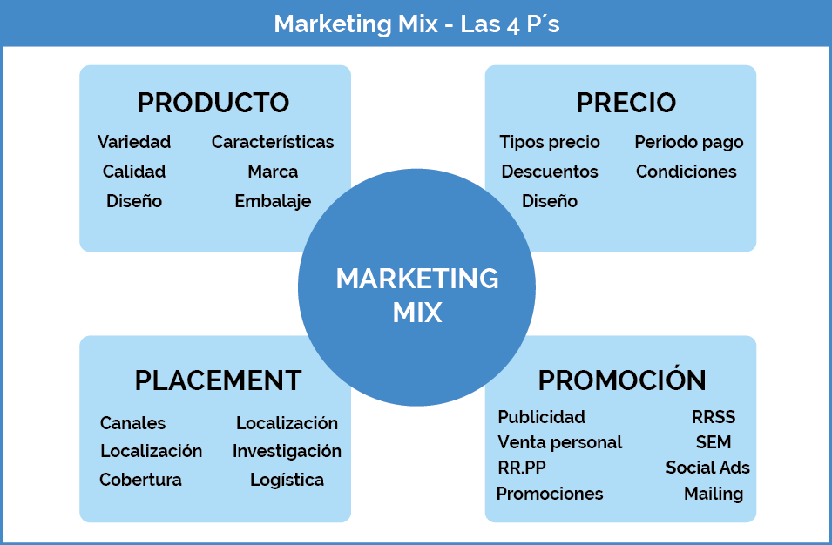

17- ¿Cuál sería hoy la 5 P del Marketing Mix? Explicar.

La “5 P” es una de las maneras menos costosas para diferenciarte, pues se refiere a las redes sociales que correctamente utilizadas le imprimen personalidad única a tu negocio. Esta nueva P de la mercadotecnia, contempla las necesidades comerciales del entorno social actual y está dictando las nuevas reglas que impulsan a los consumidores a adquirir un producto o servicio determinado. El secreto es no implementar la PARTICIPACIÓN en tu plan de mercadotecnia sin una estrategia definida.

18- ¿Porque no es lo mismo vender productos que servicios?

La principal diferencia entre producto y servicio es la intangibilidad. Cuando se trata de la venta de un producto, consigues cuantificar, pues estamos hablando de algo físico. Pero ¿cómo medir la prestación de un servicio? El tiempo y el esfuerzo utilizados para prestar el mejor servicio posible son intangibles, lo que explica esta diferencia.

19- Mirar la siguiente imagen, luego interpretarla y explicar su significado.



Lo que yo interpreto en esta imagen es que hay como una ruptura que separa los productos y los servicios, haciendo referencia a que existe una diferencia entre estos dos.

20- Confeccionar el Marketing Mix de alguno de estos productos:

Vino:

Producto: Vino “Desierto 25 Merlot" de 750 ml.

Precio: 1550$

Plaza: Supermercados, licorerías y bodegas.

Promoción: Sitios web y cuenta de Instagram.

Aceite de oliva:

Producto: Aceite de Oliva “Oliovita Blends” de 500 ml.

Precio: 2145$

Plaza: Supermercados, minimarkets y kioscos.

Promoción: Internet, tv y radio.
Dulce de leche:

Producto: Dulce de Leche “SanCor” de 400 gramos.

Precio: 210$

Plaza: Supermercados, kioscos y minimarkets.

Promoción: Sitios web, cuenta de Instagram y tv.

Gaseosas:

Producto: Gaseosa “Pepsi” de 500ml.

Precio: 280$

Plaza: Minimarkets, restaurantes, kioscos y supermercados.

Promoción: Internet y cuenta de Instagram.

Dulce de Membrillo:

Producto: Dulce de Membrillo “DULCOR” de 500 gramos.

Precio: 165$

Plazas: Supermercados, minimarkets y kioscos.

Promoción: Internet y tv.

Detergentes:

Producto: Detergente “Magistral” de 750 ml.

Precio: 350$

Plazas: Supermercados y minimarkets.

Promoción: Sitios web y tv.

Conclusión: Al finalizar deberás conocer cómo realizar el estudio de las condiciones socio-económicas del Microemprendimiento, el Estudio de Mercado y confeccionar un Marketing Mix de los productos y servicios.

Bibliografía:
http://contenidosdigitales.ulp.edu.ar/exe/sistemadeinfo_gestionmicro/estudio_de_las_condiciones_socioeconmicas_de_las_empresas.html

http://contenidosdigitales.ulp.edu.ar/exe/sistemadeinfo_gestionmicro/las_4_p.html

http://contenidosdigitales.ulp.edu.ar/exe/sistemadeinfo_gestionmicro/la_quinta_p.html

Libro Microempresa en el aula:
https://es.slideshare.net/analiareyes16/etapa-1-y2 ( ver página 30 a 35 )

Proceso de Metacognición:

¿Qué le pareció más interesante?

Lo que me pareció más interesante, fue el tema de la segmentación del mercado.

¿Qué logros has alcanzado?

Logre adquirir nuevos aprendizajes sobre la empresa y el microemprendimiento, el estudio del mercado, la encuesta y el marketing mix.

¿Qué dificultades tuvo para aprender?

Ninguna, no tuve dificultades.

